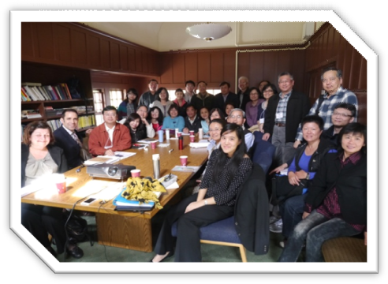  柏克萊加大課後教室合影 | 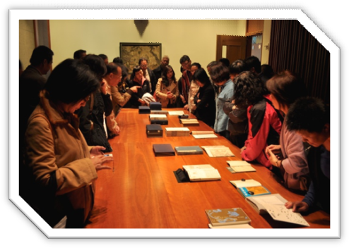  參觀柏克萊加大東亞圖書館
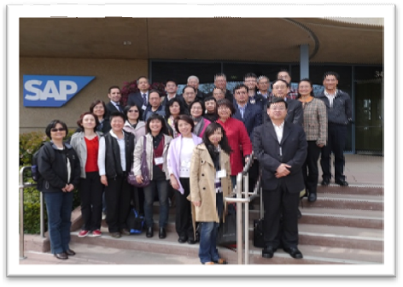  參訪矽谷SAP公司 | 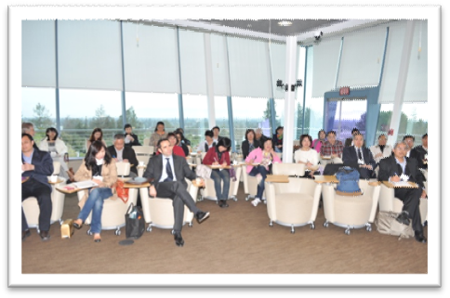  參訪矽谷SAP公司上課情形
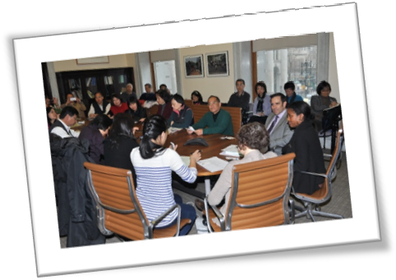  參訪紐約市政府文化事務司 | 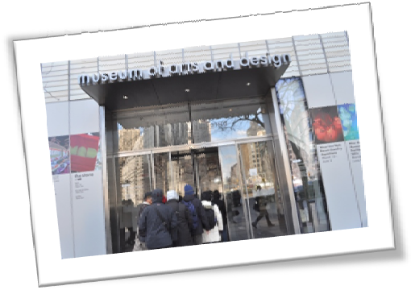  參訪紐約市藝術設計博物館(MAD)
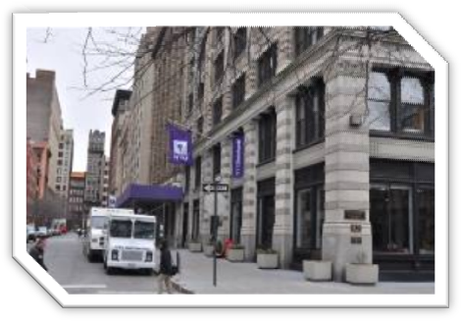  紐約大學 | 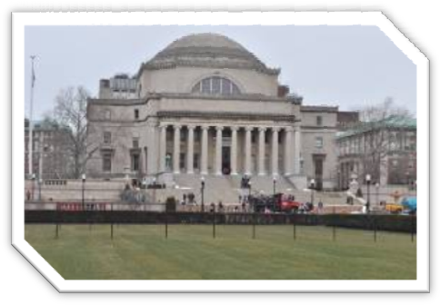  哥倫比亞大學
來來來! 小朋友們搭地鐵上學去！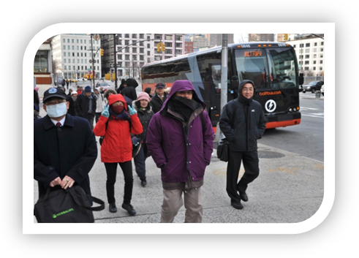 | 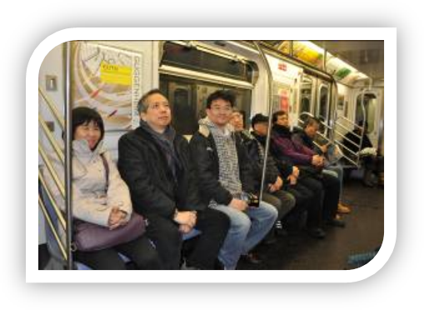
拜訪駐紐約臺北經濟文化辦事處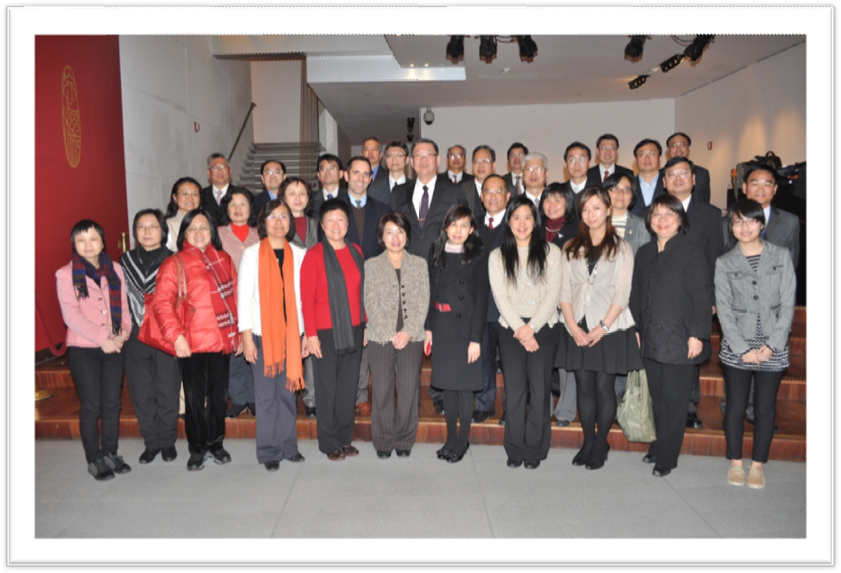
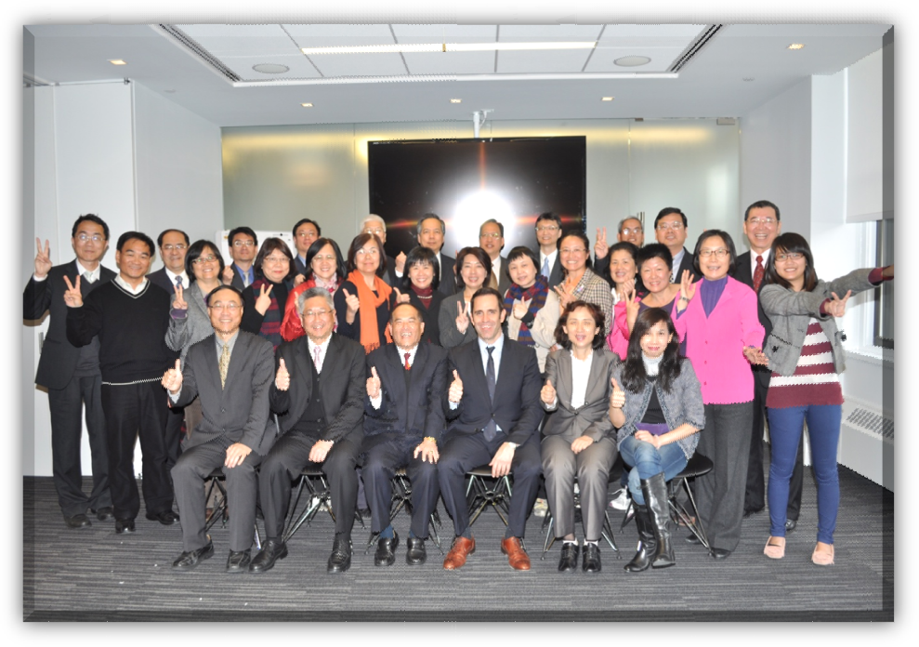
滿載學習心得，我們畢業了！

